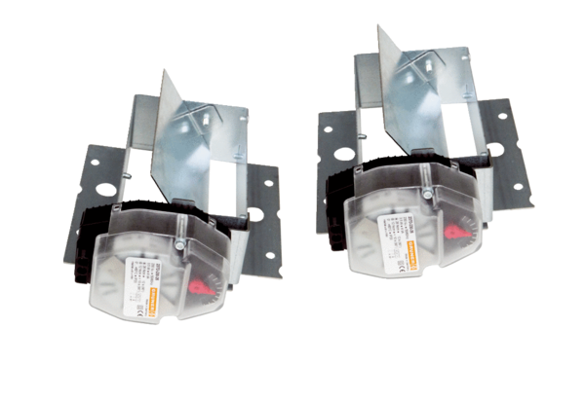Заслонки Trio VK LКомплект поставки: 2 штукАссортимент: К
Номер артикула: 0017.0267Изготовитель: MAICO

